Täpsustavad küsimused, liikumismarsruut….
Tere
Mul on hea meel, et saan saata vastused teie küsimustele.

1.Põllumeestel on plaanis teha üks ring nii nagu märgitud kaardil.
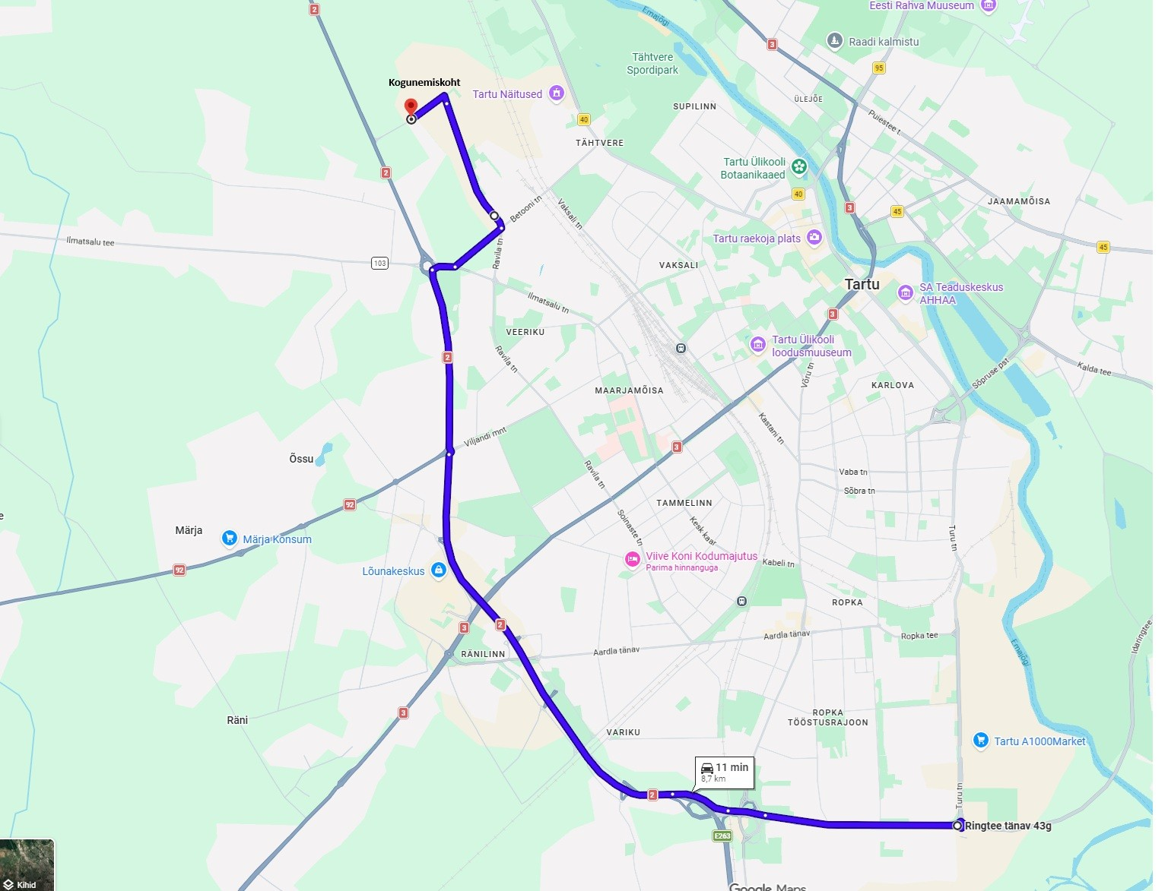
2. Peatusi marsruudil ei tehta.
3. Marsruudil liigub 50 sõidukit/traktorit.
4. Liiklust ei piirata, mitme realisel teel hoiavad masinad ühes reas.

Ma usun, et kõik sujub kenasti ja hoiame kontakti.

Heade soovidega

Kristina Unrau
Büroojuht
Eesti Põllumajandus-Kaubanduskoda
Alevi 3-2, 11313 Tallinn/ 372 600 9349



From: Kaido Iste <Kaido.Iste@politsei.ee>
Sent: esmaspäev, 16. märts 2026 15:10
To: Kerli Ats <kerli.ats@epkk.ee>; EPKK <info@epkk.ee>
Subject: Põllumeeste välkaktsioon „põllumajandus ristteel“ 19.03.2026

Tere!
Põllumeeste välkaktsioon „põllumajandus ristteel“
Seose Teie poolt esitatud koosolekuteatega palume vastata täiendavatele küsimustele:
- Kas antud liikumismarsruuti sõidetaks läbi üks kord?
- Kas toimub ka planeeritud peatusi marsruudil?
- Mitu põllumajandusmasinat/sõidukit/traktorit osaleb liikumismarsruudi läbimisel?
- Kuidas on tagatud liiklusohutus ja teiste liiklejate sujuv liikumine antud marsruudil?

Lisaks palun saata täpne liikumismarsruut.
Vastus palun saata kaido.iste@politsei.ee

Lugupidamisega

Kaido Iste
politseikapten
ekspert
Tartu politseijaoskond
Lõuna prefektuur
730 8872; kaido.iste@politsei.ee

